MəQALƏnin başlığı

MÜƏLLİFİN ADI, SOYADI

Universitet/İstitut adı

Fakultə/Bölmə adı

email

şəhər, Ölkə

1. Xülasə

Tədqiqat işinin qısa icmalı. Burada işin aktuallığı, məqsədi, elmi yeniliyi, praktiki əhəmiyyəti, üstünlükləri və nəticəsi yer almalıdır. Xülasə bir paraqrafdan ibarət və **80-120** sözdən ibarət olmalıdır. Qısaltmalar, istinadlar və haşiyələr istifadə edilməməlidir.

Əgər məqalə ingilis dilində yazılmayıbsa, o zaman məqalənin adı, müəlifin adı və soyadı, xülasə, açar sözlər ingilis dilində də verilməlidir.

1. Açar sözlər: ( Ən az 3 açar söz)

Açar sözlər xülasədən sonra qeyd olunmalıdır.

1. giriş

”Giriş”də tədqiqat işinin məqsəd və vəzifələri, aktuallığı, elmi yeniliyi, praktiki əhəmiyyəti, metod və metodologiyası, elmi ədəbiyyatda qoyuluşu və s. göstərilir. Ümumilikdə giriş aşağıdakı 4 hissədən ibarət olmalıdır:

1. Tədqiqat işi ilə əlaqəli qısa məlumat verilir. İşin aktuallığı və əhəmiyyəti göstərilir.
2. Tədqiqat işinə olan ehtiyac göstərilir. Hal-hazırda yerinə yetirilmiş işlər və problemlər göstərilir.
3. Qarşıya qoyulan məqsədə çatmaq üçün yerinə yetirilmiş tədqiqat işi açıqlanır.
4. Tədqiqat işinin strukturu göstərilir.
5. TədqiQat metodu (BÖLMƏLƏRİN ADLARI MƏQALƏDƏN ASLI OLARAQ MÜƏYYƏN OLUNMALIDIR)

Qarşıya qoyulmuş məsələni həll etmək üçün istifadə edilmiş metod və materiallar göstərilir. Aparılmış elmi təcrübələr nəticəsində əldə edilən cədvəllər, blok-sxemlər, qrafiklər göstərilir. Bu bölmədə tədqiqat işinin səmərəliliyi açıqlanmır, ancaq aparılmış təcrübələr və onların nəticəsi açıqlanır.

1. Nəticə

Aparılan tədqiqat nəticəsində əldə edilmiş nəticələr müzakirə edilir, işin üstünlükləri və səmərəliliyi qeyd edilir.

1. Ədəbiyyat siyahısı

Tədqiqat işində istinadlar APA stilinə uyğun olaraq qeyd olunur. Mətndə istinad cümlənin sonunda mötərizə içində müəllifin (və ya müəlliflərin) soyadı, nəşr tarixi göstərilməklə verilir. Məsələn: (Qasımov, 2023). İstinaddan sonra nöqtə qoyulur. Ədəbiyyat siyahısı aşağıdakı nümunələrə uyğun verilməlidir:

1. Sari, D. W., Khalifah, N. A., & Suyanto, S. (2016). The spillover effects of foreign direct investment on the firms’ productivity performances. Journal of Productivity Analysis, 46(2), 199–233.
2. Liu, Z. (2008). Foreign direct investment and technology spillovers: Theory and evidence. Journal of Development Economics, 85(1–2), 176–193.
3. Christie ohn Geankoplis. Transport Processes and Separation Process Principles. Fourth Edition, Prentice Hall, 2002
4. Sadychov F.S., Aydın C., Ahmedov A.İ. Appligation of Information – Communication Technologies in Science and education. II International Conference. ”*Higher Twist Effects In Photon- Proton Collisions”, Bakı, 01-03 Noyabr, 2007, ss 384-391*

Əlavə

Fəsillərin və mətnlərin formatı

Məqaləni tərtib etmək üçün hər bir bölməyə (ana başlıq, alt başlıq, mətn, siyahı, və s.) uyğun olan format (şriftin adı, ölçüsü, kənar məsafələri və s.) **şablonda** verilmişdir. Məruzəni şablonun üzərində işləyərkən lazım olan format qorunacaqdır. Bu formatı dəyişdirməyə **icazə verilmir**.

Məqalənin mətni **1000 – 2000 söz** arasıolmalıdır.

Şəkillər və cədvəllər

Tədqiqat işində verilmiş şəkil, qrafik, blok-sxem, cədvəl vs. aşağıdakı nümunəyə uyğun olmalıdır. Şəkillər (qrafik, blok-sxem və cədvəllər) mətn içərisində ortada yazılmalıdır.

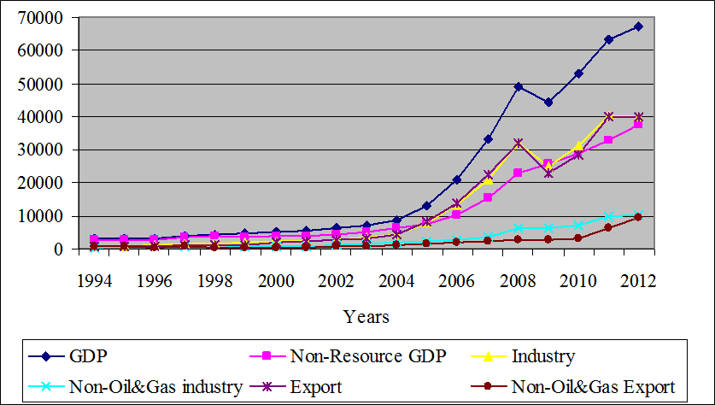

**Şəkil 1.** Azərbaycanın ÜDM və ÜDM komponentlərinin müqayisəli tendensiyaları, milyon ABŞ dolları

Şəkil, şəkil açıqlaması və mətn arasında 6 pt məsafə buraxılmalıdır. Hər bir şəklin nömrəsi olmalıdır və mətn içərisində şəklin izahı verilməlidir. Şəkil başqa mənbədən alındığı zaman mütləq istinad verilməlidir.

***Cədvəl 1****. Əsas makroiqtisadi göstəricilərin dəyişməsi:*

*1995-2005-ci illər*

|  |  |  |  |  |
| --- | --- | --- | --- | --- |
| **İllər** | **ÜDM**  **(mln $)** | **ÜDM**  **Artım tempi (%)** | **İnflyasiya**  **(%)** | **Cari hesab balansı (ÜDM%)** |
| 1995 | 3052.4 | -11.8 | 411.75 | -13.12 |
| 1996 | 3176.7 | 1.3 | 19.79 | -29.31 |
| 1997 | 3962.7 | 5.8 | 3.67 | -23.11 |
| 1998 | 4446.4 | 10 | -0.77 | -30.69 |
| 1999 | 4581.2 | 7.4 | -8.52 | -13.09 |
| 2000 | 5272.6 | 11.1 | 1.80 | -3.19 |
| 2001 | 5707.6 | 9.9 | 1.54 | -0.91 |
| 2002 | 6236.0 | 10.6 | 2.77 | -12.32 |
| 2003 | 7275.7 | 11.2 | 2.23 | -27.77 |
| 2004 | 8680.5 | 10.2 | 6.70 | -29.83 |
| 2005 | 13245.4 | 26.4 | 9.67 | 1.26 |

***Mənbə:*** *World Bank, World Development Indicators 2006*

Tənliklər

Mətn içərisində verilmiş hər bir tənliyin nömrəsi verilməlidir. Tənliklər ortada yazılmalıdır.

$α+β=γ$ (1)

**Vacib qeydlər:**

1. **Məqalələr yalnız Azərbaycan və ingilis dillərində qəbul ediləcəkdir.**
2. **Məqalələr tək sütünda olmalıdır.**
3. **Məqalənin içərisində səhifələrin “page break” ilə bölünməlidir.**
4. **Məqalənin içərisində istifadə olunan hər hansı bir fiqur üçün istifadə olunan “shape”lər qruplaşdırılmalıdır.**
5. **Mövzunun başlığı şrift-12, Müəllif ad və soyadı sirift-10, Universitet/İstitut adı, Fakultə/Bölmə adı, e-mail, Şəhər, Ölkə şirif-9, Xülasə şrift-9, açar söz şrift-9 mətnin ölçüsü şrift-11, ara intervalı-1, paraqraflar arası boşluq-3, ədəbiyyat şrift-9 olmalıdır.**
6. **Bir müəllif ən çox 3 məqalə göndərə bilər.**
7. **Məqalələr yazılan tələblərə uyğun olmazsa qəbul edilməyəcəkdir*.**